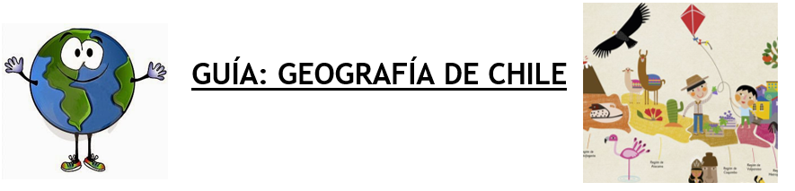

Nombre |  |  | Nº de lista | Objetivo
 |  |  |  | Caracterizar las grandes zonas de Chile y sus paisajes (Norte Grande, Norte Chico, Zona Central, Zona Sur y Zona Austral) considerando ubicación, clima (temperatura y precipitaciones), relieve, hidrografía, población y recursos naturales, entre otros.
Curso | Fecha | Puntaje ideal | Puntaje obtenido
5° __ |  | 25 puntos
Contenidos |  | Habilidades
Unidad 1: Diversidad geográfica de Chile. |  | - Conocer  - Comprender  - Fundamentar

Zonas naturales de Chile

El territorio chileno se puede dividir en cinco grandes zonas naturales, cada una con características particulares:

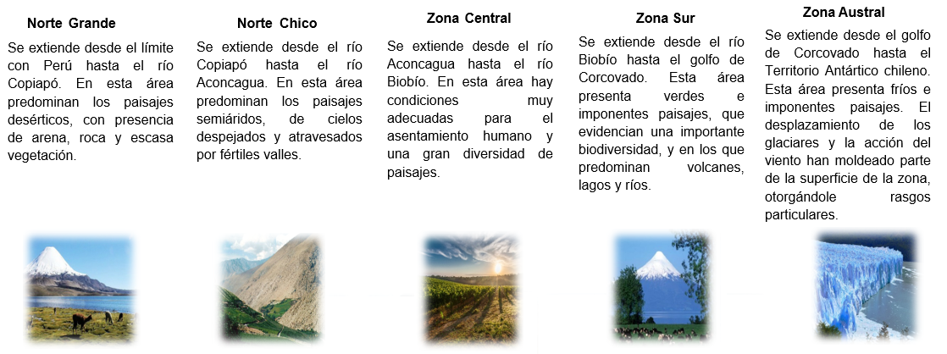

Completa

Con la ayuda de un atlas o internet, completa el siguiente cuadro de elementos distintivos de la región donde vives. (1 punto cada una, TOTAL 4 puntos)

A continuación, te presentamos las características físicas de cada región natural de Chile:

A partir de la lectura comprensiva de la guía, responde en tu cuaderno con letra clara y ordenada, cuidando tu redacción y ortografía. (2 puntos cada una, TOTAL 12 puntos)

- Señala y explica, según tu parecer, cuál es la característica principal del norte grande.
- ¿Por qué los paisajes son semiáridos en el norte chico? Deduce.
- ¿Qué condiciones son las que hacen a la zona central un lugar apropiado para los asentamientos humanos? Explica.
- ¿A qué se debe la gran biodiversidad de la zona sur?
- ¿Por qué la acción del viento es fundamental en la zona austral? Deduce.
- De las 5 zonas naturales de Chile ¿Cuál es tu zona preferida? Fundamenta.

Términos pareados

En cada casillero, escribe el número que corresponda de acuerdo a cada zona.
(1 punto cada una, TOTAL 5 puntos)

- Norte grande _____ Volcanes
- Norte chico _____ Desierto
- Zona central _____ Glaciares
- Zona sur _____ Valles fértiles
- Zona austral _____ Diversidad de paisajes

Comprensión lectora

El folclor es el conjunto de costumbres, tradiciones e Historia de un pueblo. En ese sentido, la cueca nos aporta información muy valiosa respecto de nuestro país. Lee atentamente la siguiente cueca y responde las preguntas.
(2 puntos cada una. TOTAL: 4 puntos)
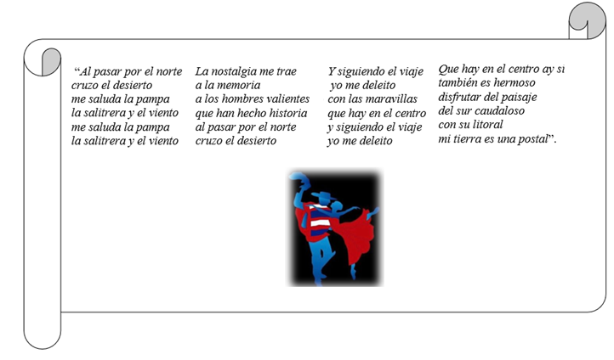
- ¿Cuál es la idea principal de esta cueca?

- De acuerdo a tus conocimientos previos ¿Es correcta la descripción geográfica que se hace de Chile? Fundamenta.

